第五章 转向和悬架系统
第一节 转向系统
一、概述
1．技术规格(表5-1-1)
技术规格
表5-1-1
项 目 |  | 规 格
机械转向 | 转向柱和转向连接轴类型 | 吸能式，十字轴万向节连接(2个接头)
机械转向 | 转向器类型 | 齿轮齿条式
机械转向 | 齿条行程 | 134mm(3.76圈)
机械转向 | 方向盘自由行程 | 0～30mm
机械转向 | 车轮最大转角 | 内：38°52；外：33°07
机械转向 | 转向拉杆球头转动扭矩 | 0.5～2.5N·m
机械转向 | 转向小齿轮转动力矩 | ±180°范围之内(中心)：0.4～1.1N·m
机械转向 | 转向小齿轮转动力矩 | ±1800范围之外(中心)：0.3～1.6N·m
机械转向 | 转向拉杆摆动力矩 | 2～5N·m
助力转向 | 转向柱和转向连接轴类型 | 吸能式，十字轴万向节连接，转向柱倾斜度可调
助力转向 | 转向器类型 | 齿轮齿条式
助力转向 | 齿条行程 | 134mm
助力转向 | 油泵类型 | 叶轮式
助力转向 | 油泵流量 | 9.6mL/rev
助力转向 | 油泵压力阀开启压力 | 1.5～2.0MPa
助力转向 | 方向盘自由行程 | 0～30mm
助力转向 | 车轮最大转角 | 内：38°52°；外33°07
助力转向 | 转向力 | 29.23N或更小
助力转向 | 皮带挠度(在98N作用力下) | 7～10mm
助力转向 | 油泵压力降 | 5.9MPa
助力转向 | 转向小齿轮转动力矩 | 0.6～1.3N·m
助力转向 | 转向拉杆摆动力矩 | 2～5N·m
2．拧紧力矩(表5-1-2)
拧紧力矩
表5-1-2
项 目 | 力矩(N·m) | 项 目 | 力矩(N·m)
方向盘锁紧螺母 | 35～45 | 转向器安装螺栓 | 60～80
转向柱和转向连接轴装配支架 | 13～18 | 转向拉杆锁紧螺母 | 50～55
转向轴和连接头 | 15～20 | 转向拉杆球头开槽螺母 | 15～34
转向小齿轮和连接头 | 15～20 | 齿条间隙调整螺母 | 50～70
防尘罩安装螺栓 | 4～6 | 转向拉杆和齿条连接 | 80～100
阀体外壳和齿条外壳总成 | 20～30 | 油泵调整螺栓 | 25～33
压力管和回油管安装卡箍 | 8～12 | 压力管与油泵安装螺栓 | 55～60
压力管和回油管与转向器连接 | 12～18 | 储油罐支架螺栓 | 8～12
转向小齿轮与回转阀自锁螺母 | 20～30 | 吸管支架夹板(与油泵吸管接头) | 3～5
堵塞 | 50～70 | 油冷却管安装螺栓 | 8～12
油泵支架螺栓 | 20～27
3．润滑油(表5-1-3)
润滑油
表5-1-3
项 目 | 推荐润滑油 | 加注量
方向盘喇叭触点 | LONG TIME PD2 | 按要求
转向轴轴承 | ALVANIA#2或#3 | 按要求
转向拉杆球头 | VALIANT R2 | 按要求
转向小齿轮座 | ONE-LUBER RP | 按要求
齿条球头 | LONG TIME PD2 | 按要求
转向拉杆与齿条连接球头 | 硅润滑油(规格型号：MSH41) | 按要求
助力转向油 | PAF-Ⅲ型 | 0.9L
4．机械转向故障诊断(表5-1-4)
机械转向故障诊断
表5-1-4
故障现象 | 故障可能原因 | 解决措施
过度转向 | 齿条支撑座松 | 重新紧固
过度转向 | 转向器固定支架螺栓松动 | 重新紧固
过度转向 | 转向横拉杆端部磨损或松动 | 重新紧固或根据需要更换
续上表
故障现象 | 故障可能原因 | 解决措施
方向盘操纵困难  或转向回位不完全 | 转向横拉杆球头转动阻力过大 | 更换
方向盘操纵困难  或转向回位不完全 | 齿条支撑座过紧 | 调整
方向盘操纵困难  或转向回位不完全 | 转向齿条或球头内部粗糙 | 润滑或更换球头
方向盘操纵困难  或转向回位不完全 | 齿条弯曲 | 更换
方向盘操纵困难  或转向回位不完全 | 转向轴接头或防尘套损坏 | 更换
方向盘操纵困难  或转向回位不完全 | 转向小齿轮轴承损坏 | 更换
5．助力转向故障诊断(表5-1-5)
助力转向故障诊断
表5-1-5
故障现象 | 故障可能原因 | 解决措施
过度转向 | 齿条支撑罩松 | 重新紧固
过度转向 | 转向器固定支架螺栓松 | 重新紧固
过度转向 | 转向齿条末端松或损坏 | 重新紧固或更换
方向盘操纵沉重  (动力辅助不足) | v形皮带打滑或损坏 | 检查或更换
方向盘操纵沉重  (动力辅助不足) | 动力油不足 | 补充
方向盘操纵沉重  (动力辅助不足) | 管路里有空气或管路受折、变形和损坏 | 排气或更换
方向盘操纵沉重  (动力辅助不足) | 油泵压力不足 | 修理或更换油泵
方向盘操纵沉重  (动力辅助不足) | 流量控制阀粘连 | 更换
方向盘操纵沉重  (动力辅助不足) | 齿条和转向小齿轮内都机油过度泄漏 | 更换损坏零件
方向盘操纵沉重  (动力辅助不足) | 转向小齿轮阀体密封环变形或损坏 | 更换
转向轮不完全回位 | 转向横拉杆球头转动阻力过大 | 更换
转向轮不完全回位 | 齿条支撑座过紧 | 调整
转向轮不完全回位 | 转向齿条或球头内部粗糙 | 润滑或更换球头
转向轮不完全回位 | 齿条弯曲 | 更换
转向轮不完全回位 | 转向轴接头或防尘套损坏 | 更换
转向轮不完全回位 | 转向小齿轮轴承损坏 | 更换
转向轮不完全回位 | 管路受折、变形或损坏 | 更换
转向轮不完全回位 | 转向器支架松动 | 重新紧固
转向轮不完全回位 | 油压控制阀损坏 | 更换
转向轮不完全回位 | 油泵输入轴轴承损坏 | 更换
续上表
故障现象 | 故障可能原因 | 解决措施
噪音 | 所有的转向系统都有噪音，这种噪音在制动时转动方向盘最为明显。这种噪音和转向性能无关，除非这种噪音极大，否则不要更换阀
齿轮和齿条间的咔哒声或卡紧噪声 | 管子与车身有干涉 | 重新布线
齿轮和齿条间的咔哒声或卡紧噪声 | 转向器支架松动 | 重新紧固
齿轮和齿条间的咔哒声或卡紧噪声 | 转向横拉杆端部和/或球头松动 | 重新紧固
齿轮和齿条间的咔哒声或卡紧噪声 | 转向横拉杆端部和/或球头磨损 | 更换
油泵噪音 | 动力油缺少 | 补充
油泵噪音 | 油里有空气 | 排除油里的空气
油泵噪音 | 油泵支架螺栓松动 | 重新紧固
注意：在天气寒冷的情况下，起动发动机之后，有可能听到轻微的摩擦声(在-20℃以下)，这是由于动力转向油在寒冷的天气条件下的特性造成的，而不是一种故障。
6．检查方向盘自由转动量
(1)起动发动机，使方向盘保持直线位置，用5N的力转动方向盘。
(2)检查方向盘圆周转动量。方向盘自由转动量：0.30mm。
(3)如果转动量超出标准值，检查转向轴和转向齿条末端联接，检查转向角度。
7．检查转向角度
(1)将前轮放到转动圆角规上，并测量转向角度(内轮为38°52°；外轮为33°07°)。
(2)如果测量值不在标准值范围内，调整联接装置。
8．检查转向拉杆末端球接头转动力矩
(1)在球接头上固定2个螺母，然后测量转向拉杆末端球接头转动力矩(0.5～2.5N·m)。
(2)如果转动力矩超过标准值，更换拉杆球头。
注意：即使转动力矩低于标准值的极限，球接头还可以使用，除非有滞后和过度操作。
9．检查静态转向力(助力转向)
(1)将车辆放在水平器上，并保持方向盘在直线位置。
(2)将发动机转速提高到1000r/min。
(3)运用弹簧称，测量静态转向力(39.23N或更小)，顺时针逆时针各转15圈。
(4)转动方向盘时，在测量范围内，转向力应该没有大的变化。
(5)如果静态转向力超过标准，检查和调整以下部位：
①下摆臂球头和转向拉杆球头防尘罩有无损坏或破裂。
②转向器壳里的齿轮预加载荷和转向拉杆球头转动力矩。
③下摆臂球头转动力矩。
(6)检查结束后，使发动机转速回到怠速。
10．检查方向盘回位
检查方向盘回位并确认以下部位：
(1)方向盘转向的操纵力和回位力在慢速和快速地转动时应该是相同的。
(2)将方向盘转动90°，并使车辆行驶速度为35km/h，保持几钞种，然后松开方向盘，回位最少在70％以上。
注意：如果方向盘转动太快，操作瞬时可能沉重，尤其是在慢速时，这是由于油泵输出有时会减少的缘故，并不是故障。
11．检查助力转向液面高度
(1)将车辆放置在水平面上。
(2)车辆保持静态，起动发动机，方向盘连续转动几次，将油温提高到50～60℃。
(3)使发动机处于怠速状态，顺顿时针和逆时针全行程转动方向盘几次。
(4)确保储油罐中的油没有水气和不混浊。
(5)停止发动机，检查发动机在静态和动态两种状态下的液面高度。
注意：
①如果液面差超过5mm或更多，给系统排气。
②如果停止发动机运转后油液面突然升高，显示供油量不足。
③供油不足，会使泵内产生振动声音和流量控制阀有噪声，减少泵的使用寿命。
12．更换助力转向用油
(1)顶起车子的前部并用钢性支撑固定。
(2)从储油罐上拆下回油管，并堵住储油罐。
(3)用一根管子与拆下的回油管连接，将油排到储存器中。
(4)断开点火线圈旁边的高压线，然后间隙操作起动机，方向盘左右转动几次，排出油。
(5)连接回油管，然后给储油罐加入专用油。
(6)系统换油。
助力转向用油型号：PSF-3；全部用量大约0.9L。
13．排气
(1)往助力转向储液罐加注专用油至“最大”位置之上。
注意：
①在排气时，要补充油液，使油液下降的位置不要低于过滤器。
②如果怠速时排气，空气会分离出来进入到油里。要确保排气时只有曲轴在转动。
(2)断开高压线，然后间歇操作起动机(15～20s)，左右转动方向盘五次或六次。
(3)连接高压线，并起动发动机。
(4)左右转动方向盘，直到储油罐中无气泡。注意：转动方向盘时，停留时间不要超过10s。
(5)确认油不能混浊，液面在指定位置之上。
(6)检查方向盘左转和右转时液面的微小变化。
注意：
①如果液面变化较大，必须重新进行排气。
②当发动机停止运转时，油面突然上升，这表示系统内仍然有气。
③如果系统中有气，就会听到来自油泵和控制阀的噪音。系统有气会缩短油泵和其它零件的寿命。
14．检查助力转向皮带张紧力
(1)在指定的点，用98N的力压V形皮带，然后测量挠度并确认是否在标准值(7～10mm)之内。
(2)调整皮带张紧力，松开油泵支架螺栓，移动油泵，然后再拧紧螺栓。
注意：在检查皮带挠度之前一定要运转发动机。
15．油泵压力试验(油泵卸载压力)
(1)从油泵上拆下压力管，用压力表(带间隔阀)将油泵和压力管连接起来。
(2)排放空气，起动发动机，转动方向盘几次，使油温升到50℃左右。
(3)将发动机转速升到1000r/min。
(4)关闭压力表的间隔阀，测量油压并确认是否在标准值(6.2MPa)范围之内。
注意：压力表上的间隔阀关闭时间不超过10s。
(5)拆掉压力表，拧紧压力管。压力管拧紧力矩55～60N·m。
(6)给系统补充油液。
二、转向柱和转向连接轴的检修(图5-1-1)
1．拆卸
(1)拆下喇叭盖总成。拆下上下喇叭板，撕开喇叭触点插头。
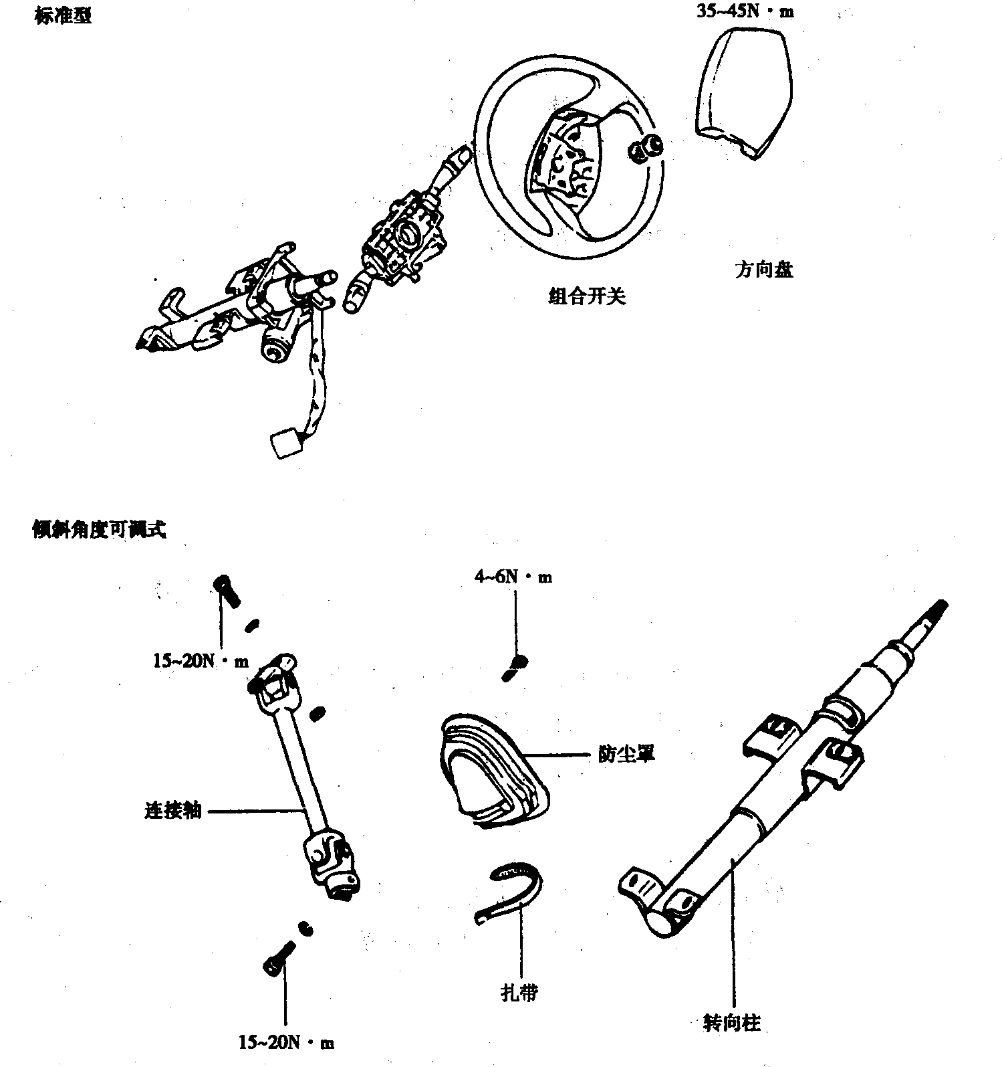
图5-1-1
(2)拆下方向盘自锁螺母。
(3)在转向柱和方向盘上作好标记，然后拆下方向盘。
注意：拆卸时不要用锤子锤击，以免损坏转向柱。
(4)拆下防撞垫。拆下组合开关护罩。
(5)断开线束插接件。拆下组合开关。
(6)拆下连接轴万向节和转向小齿轴连接螺栓。
(7)拆下转向柱支架与车身连接螺栓之后，再拆下转向柱和连接轴总成。
2．分解
(1)松开转向柱和连接轴万向节头连接螺栓，然后拆下万向节头。
(2)如果需要拆卸方向锁，可用钢锯在固定螺钉头部和支架上面锯开一槽沟，用一字起子松开螺钉，再拆下方向锁。
注意：重新安装方向锁时，必须更换螺钉和方向锁总成。
(3)如果需要，拆卸可调转向柱和支架(仅用于可调转向柱)。
注意：不要拆卸转向柱和连接轴。
3．检查
(1)检查转向管柱和轴的变形和损坏。
(2)检查连接处运动、是否损坏和机构的运动是否自由。
(3)检查调节支架和弹簧的裂纹和损坏。
(4)检查转向锁机构操作是否正常。
(5)检查防尘罩裂纹或损伤情况，必要时更换。
4．装配
(1)装配过程与拆卸过程相反。
(2)对准转向柱轴套和方向锁，然后插入点火开关钥匙。
检查方向锁操作效果，最后按规定紧固锁。注意：必须使用专用的一次性螺钉紧固。
5．安装
(1)普通型转向柱。
①将连接轴万向节头装在转向柱上。
注意：确认球头安装在正确的方向上。必须确保螺栓正确安装到转向器小齿轮槽中。
②校准连接轴万向节头和转向小齿轮、管柱轴的位置，然后临时拧紧(预紧)。
③将转向柱安装到支架本体上。
④拧紧转向连接轴万向节和转向小齿轮连接螺栓。
⑤连接组合开关和插接件。
⑥安装组合开关罩。
⑦安装转向柱调节机构锁紧手柄。
⑧安装方向盘。
注意：在安装方向盘时，必须确认调节标记处于校准状态，并使车辆处于直线状态。
(2)可调转向柱
①安装转向连接轴万向节到转向器上。
注意：不要使调节支架变形，否则将导致调节杆沉重和弹起装置不起作用。
②在安装前，确认在调节支架上是否有销子孔。
a．如果有，在中间位置锁紧角度，装进限位销，然后松开调节手柄。
b．如果没有，在中间位置锁紧角度。
③安装螺栓，连接管柱轴和万向接头。螺栓拧紧力矩：15～20N·m。
④预紧两个支架螺栓，安装两个支架螺母6支架螺母拧紧力矩：13～18N·m。
⑤拧紧两个支架螺栓。支架螺栓拧紧力矩：13～18N·m。
⑥如果装了阻销，在低角度位置取出销子。
三、机械转向器的检修(图5-1-2)
1．拆卸
(1)拆下前车轮总成。拆下连接螺栓。
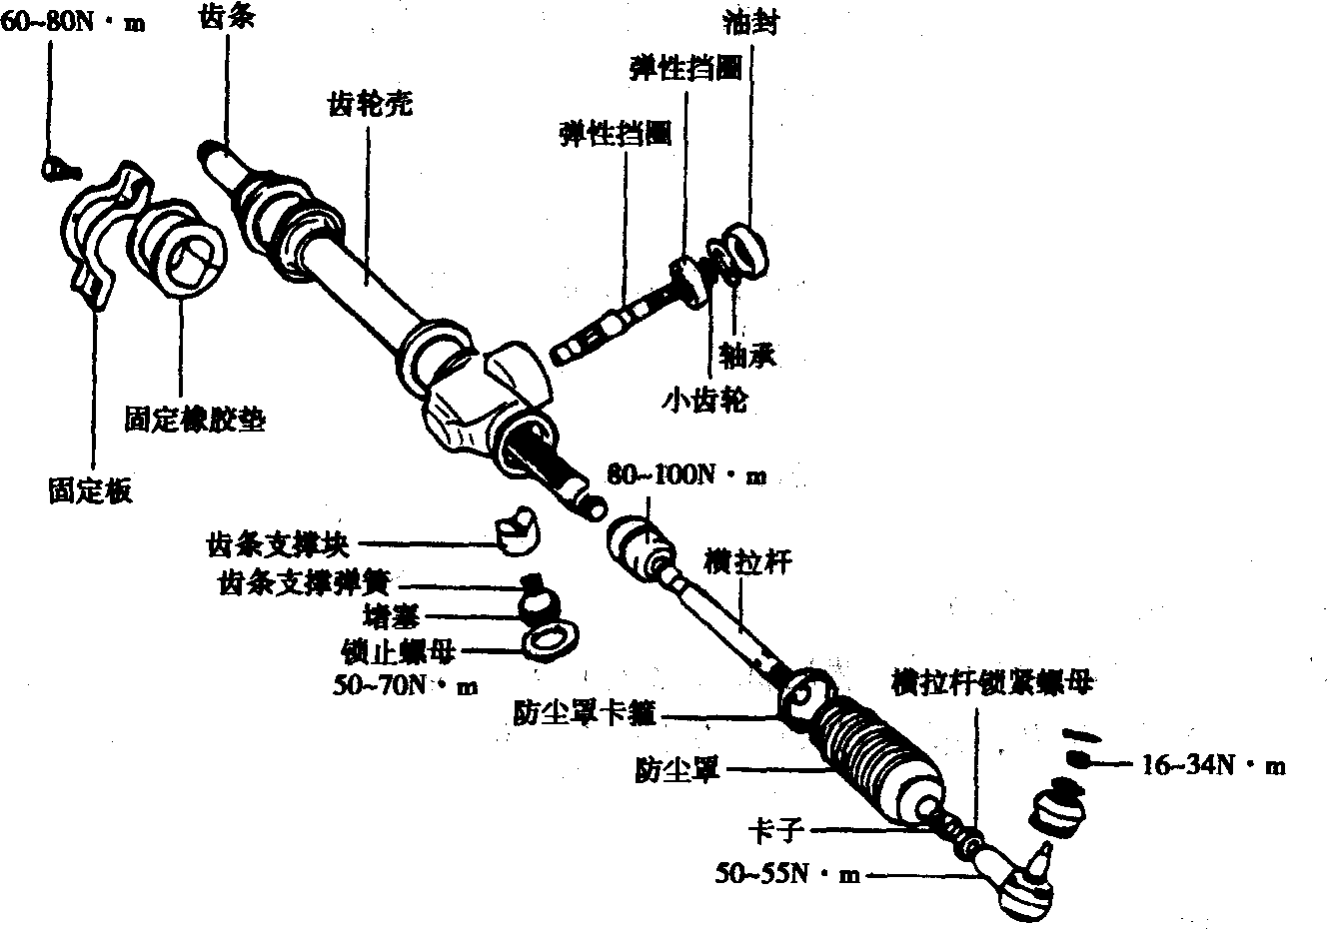
图5-1-2
(2)将横拉杆球头从转向节上拆下来。。
(3)拆下后部的阻推支架总成，然后拆掉中心支架总成后部两个支座螺栓，松开前部两个螺栓。
(4)拆掉转向器支座固定板。
(5)将转向器齿轮和联接装置向车辆右边移动，然后从中心支架总成左侧取出转向器总成。
2．分解
在分解之前，要测量齿条转动力和齿轮转动力矩，测量位置参考在重新装配后的中心状态(直线行驶)。
(1)清洗转向器总成，用带软夹爪的老虎钳安装固定。
注意：当用虎钳安装齿条时，在齿条外面缠一层布，在紧固虎钳时，不要损伤齿条。
(2)拆下横拉杆总成。
(3)从堵塞上拆下锁止螺母。拆下堵塞。
(4)从齿轮壳中拆下弹簧，标注缓冲垫和支撑块。
(5)拆下防尘帽。
(6)从齿轮壳上拆下油封、卡簧，将齿轮和轴承一起拆下来。
(7)从齿轮上拆下轴承挡板卡簧和轴承。
(8)拆下波纹管。
(9)用錾子松开右边齿条末端螺母。
(10)将齿条向齿条壳移动，用带软夹头的虎钳夹紧齿条齿形部分，然后从齿条上松开横拉杆末端，并取下横拉杆总成。
(11)从齿轮壳中取出齿条。
注意：防止衬套和齿条齿形部分的损伤，从左侧取出齿条。
3．检查
按图5-1-3所示检查转向器各部位。
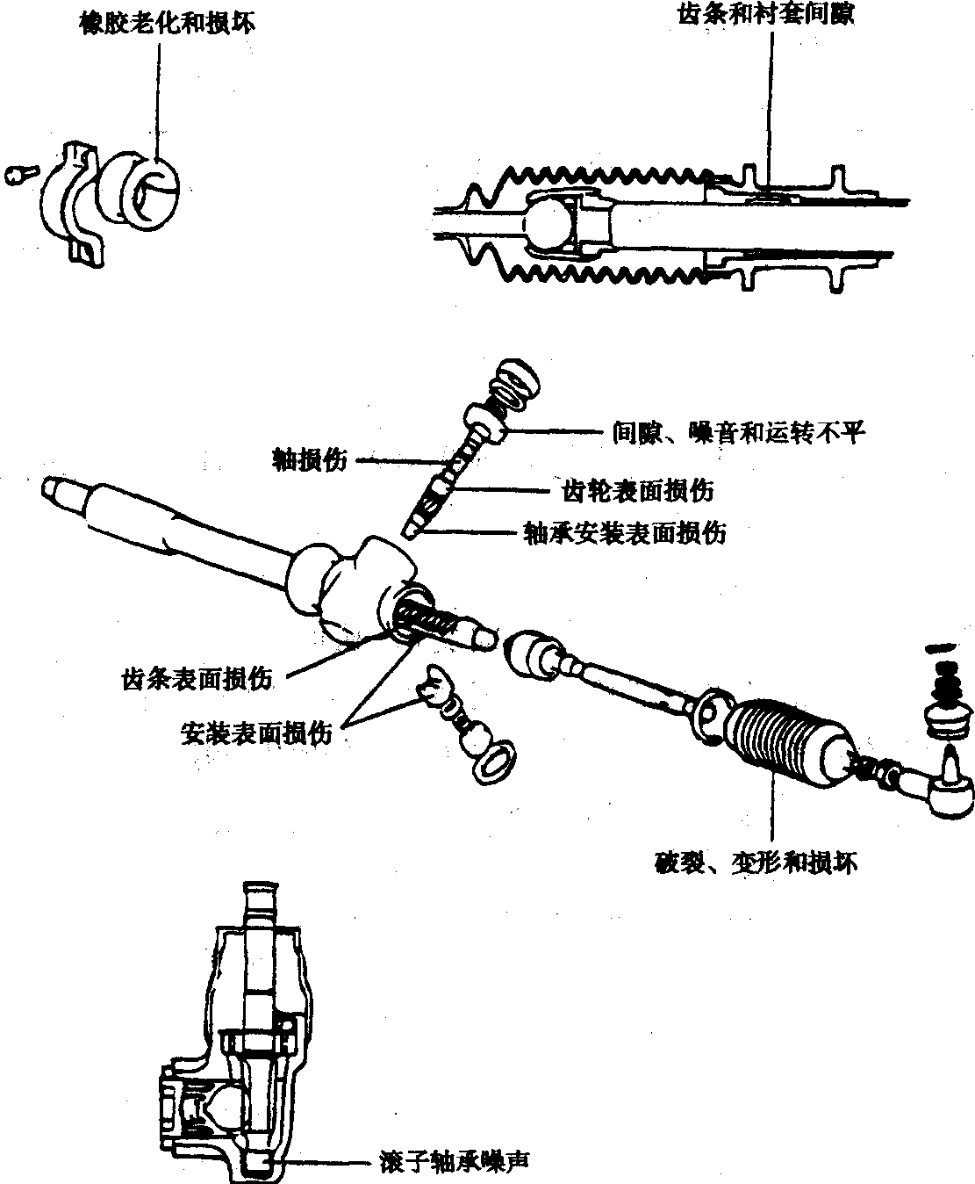
图5-1-3
4．装配
(1)在重新装配之前，用适当的溶剂清洗所有的零件。
(2)将轴承压装到齿轮合适的位置。在齿轮上装入卡簧。
(3)给齿条、齿轮、衬套、滚子轴承及其他运动部位涂润滑油脂(SAE J3100)。
注意：润滑脂不要堵住壳体衬套上的空气通道。
(4)将齿条插入齿轮壳体，然后再装齿轮与齿条啮合。
注意：必须使齿条从齿轮壳左边装入，并擦去多余的润滑脂。
(5)选择和安装规格合适的卡簧，使齿轮的轴向间隙为最小。卡簧规格见表5-1-6。
卡簧规格
表5-1-6
颜色标记 | 蓝色 | 白色 | 黄色
厚度(mm) | 1.590 | 1.665 | 1.740
(6)在将油封(必须使用新油封)装入齿轮箱之前，油封唇部涂润滑脂。
(7)在支撑块的杯形部分涂润滑脂，然后将支撑块、橡胶缓冲垫、弹簧和堵塞装入齿轮箱中。
(8)拧紧堵塞至规定力矩11N·m，然后返回30°～60°；拧紧堵塞锁紧螺母至规定力矩50～70N·m。
注意：将堵塞和齿条调整到中间位置。在锁紧螺母和壳体见涂密封剂。
(9)安装横拉杆端部和波纹管，各未端用新的锁止板固定。
(10)在齿条全行程范围内测量齿轮的预加力矩(表5-1-7)。
齿轮的预加力矩
表5-1-7
齿轮预加力矩 | 中间位置±180或更小 | 0.3-1.6N·m
齿轮预加力矩 | 中间位置±180喊更大 | 0.4-1.1N·m
齿条转动力。 |  | 50-300N
(11)如果测量值超出规定，更换橡胶缓冲垫和弹簧，依据步骤8重新调整。
5．安装
(1)将橡胶座装到齿轮壳体上。将齿轮装对联接器上，再将转向器总成装到十字组件上。
注意：
①必须确保转向器总成不倾斜、不扭曲。
②注意施加力矩不要过大，转向器容易扭曲变形，从而影响转向力。
(2)拧紧球接头与小齿轮联接器螺栓至规定力矩15～20N·m。
(3)将横拉杆装到转向节上。拧紧到规定力矩时，校准开口槽和球头螺栓上的开口销孔。
横拉杆末端球头与转向节臂拧紧力矩：15～34N·m。
(4)将车轮调整到直线状态。
(5)在确认波纹管不扭曲之后，在波纹管末端安上卡子。
四、横拉杆的检修(图5-1-4)
1．拆卸
(1)将齿轮齿条装夹到虎钳上。
注意：在虎钳上安装齿条的时候，在齿条外面缠绕一层揩布，紧固时要小心，不要损伤齿条。
(2)断开波纹管钢带，并拆下波纹管。
(3)用垫子拆下横拉杆。
注意：如果要拆下齿条，必须从万向节左边拆下横拉杆球头。
(4)将齿条向右侧移动，用放位夹头虎钳固定，然后拆下左侧横拉杆。
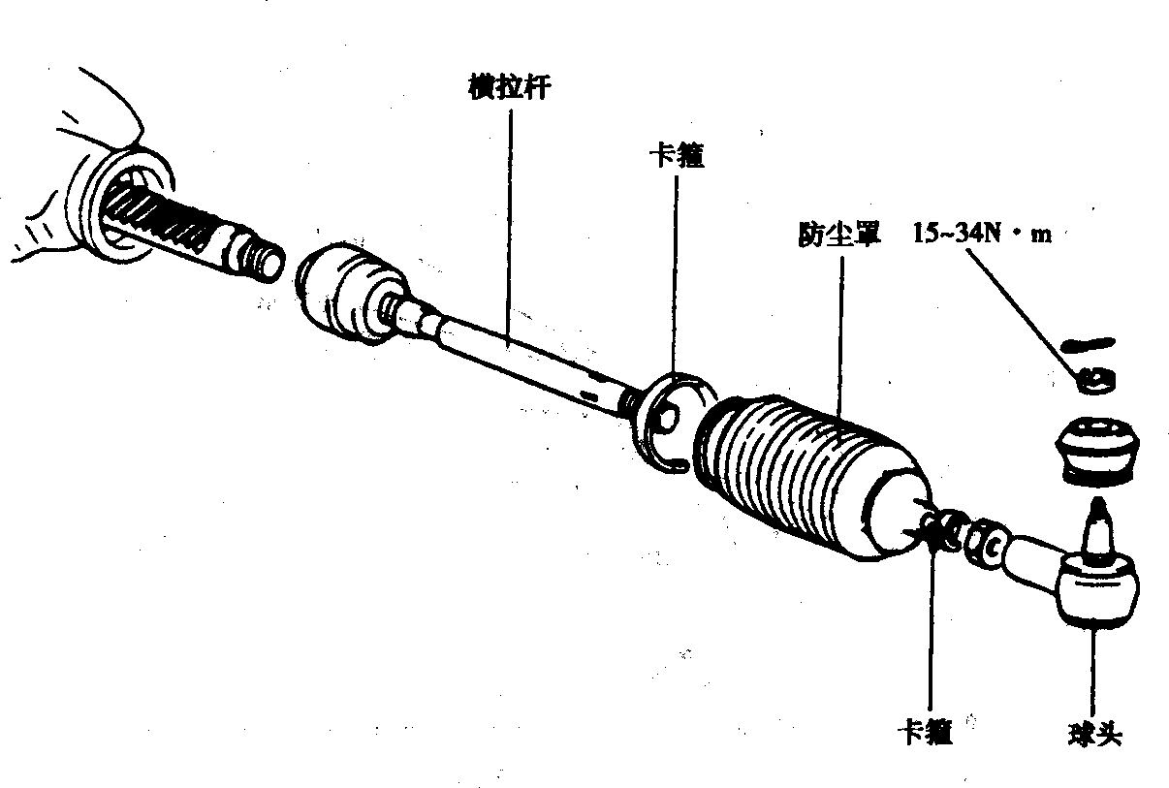
图5-1-4
(5)拆下右侧横拉杆。
2．检查
(1)检查横拉杆和末端的损伤或变形。
(2)检查波纹管和防尘罩的损伤或变形。
(3)检查横拉杆摆动力矩(标准值：2～5N·m)。
(4)检查横拉杆球头摆动和轴向间隙。
3．装配
(1)将横拉杆装到齿条上紧固，然后用冲头固定到槽中。横位杆和齿条拧紧力矩：80～100N·m。
(2)将波纹管装到齿轮壳上后，用钢带固定。
注意：波纹管固定带必须在前束调整后装配。
(3)测量齿条行程。齿条全行程(从锁止到锁止)：134mm。
注意：齿条全行程规定在最大转向角时。
(4)调整横拉杆长度和拧紧锁紧螺母。
横拉杆长度(标准值)：175.3±1mm；横拉杆锁紧螺母拧紧力矩：50-55N·m。
五、助力转向器的检修(图5-1-5)
1．拆卸
(1)用专用工具将横位杆末端从转向节上拆下来。
(2)从齿轮箱上拆下万向节头总成螺栓。
(3)放油后，从齿轮箱上拆下压力管和回油管。
(4)拆下齿轮箱的固定螺栓、中心构件和稳定杆。
(5)从车辆右侧取出齿轮箱。
注意：在拆卸齿轮箱时，要小心慢慢地取出，不要损坏防尘罩。
2．检查和调整
用软性夹头虎钳固定齿轮箱(应在虎钳上紧固齿条支座部分)。
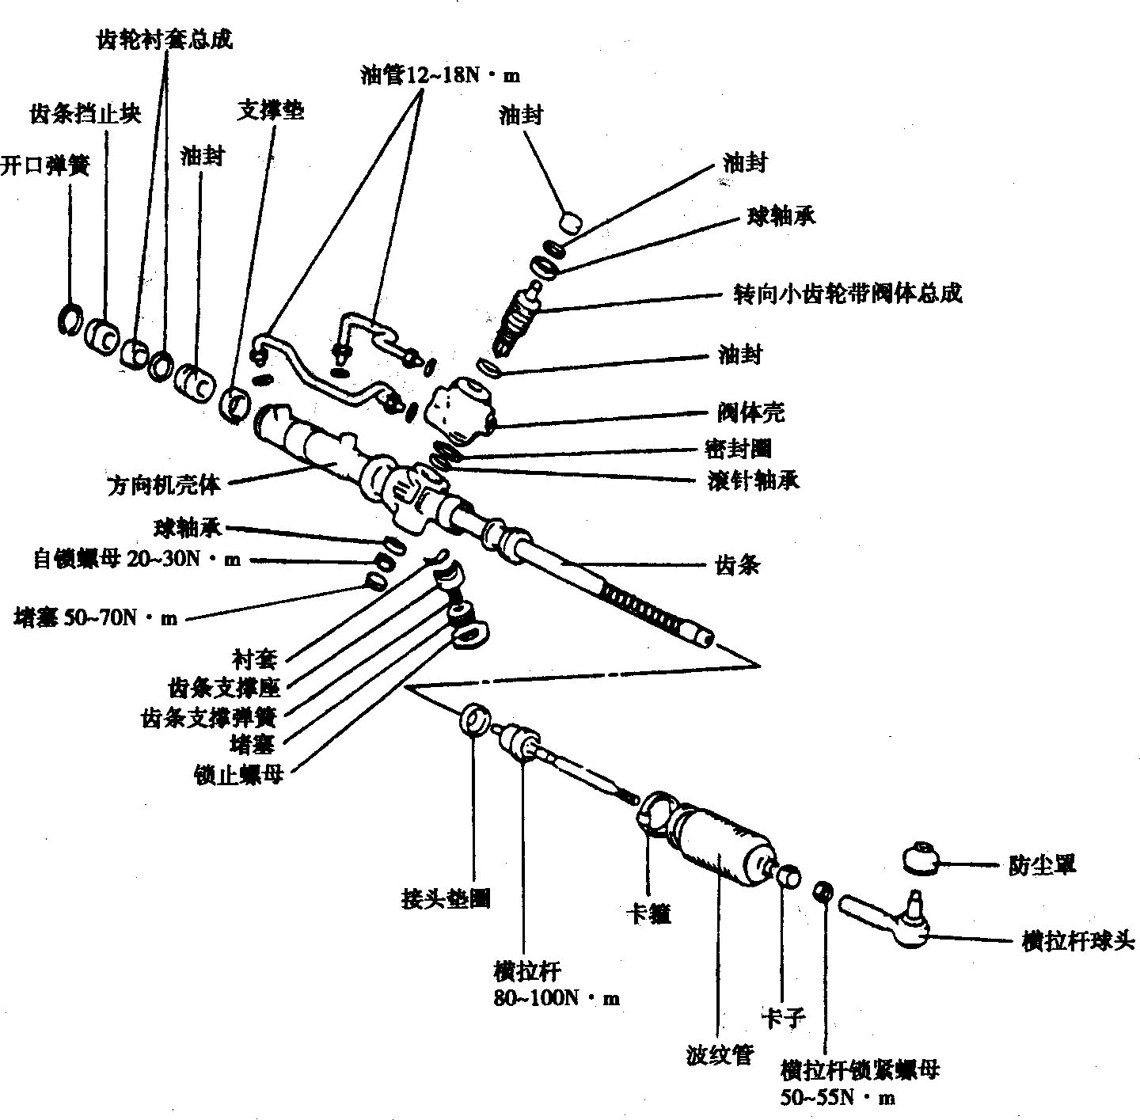
图5-1-5
(1)检查齿轮预加载荷。
①以每圈4～6s的速度旋转齿轮，在齿条全行程范围内测量齿轮预加载荷(标准值：0.6～1.3N·m)。
②如果测量值超出规定，首先调整堵塞，然后重新检查齿轮预加载荷。
③如果调整堵塞还不能获得规定的齿轮的预加载荷，检查或更换堵塞组件。
(2)检查横拉杆摆动阻力
①将横拉杆摆动10次。
②用弹簧称测量横拉杆摆阻力。横拉杆摆动阻力(标准值：8-22N或2-5N·m)。
③如果测量值在标准值之外，更换横拉杆总成。
注意：如果横拉杆慢慢摆动没有过度间隙，即使测量值低于标准值也可使用。如果测量值低于4.3N，就必须更换横拉杆。
(3)检查波纹管
①检查波纹管是否有损伤或变质，如果有则更换。
②检查波纹管是否在正确位置固定。
3．分解
①将横拉杆末端从横拉杆上拆下来。
②从球接头上拆下防尘罩。
③拆下波纹管箍带和波纹管卡子，从横拉杆上取出波纹管。
④从齿轮壳体上拆下输油管。
⑤慢慢移动齿条，将齿轮壳体里的油放出。
⑥拆下端盖。
⑦顺时针转动齿条到锁止位置，拆下自锁螺母。
⑧用錾子松开横拉杆和齿条间的接头垫圈，从齿条上拆下横拉杆。
⑨拆下堵塞锁紧螺母，拆下堵塞。
⑩从齿轮壳中拆下齿条支撑弹簧、支撑座和衬套。
⑾松开两只螺栓，拆下阀壳体。
⑿顺时针转动齿条挡止块，直到开口弹簧末端弹出齿轮壳槽口。
⒀当开口弹簧末端弹出齿条壳体凹槽口后，将齿条挡止块逆时针旋转，然后拆下开口弹簧。
⒁从齿轮侧移动并拆下齿条挡止块、齿条衬套、齿条。
注意：当拆下齿条时，壳体油封必须更换。
⒂从齿条衬套上拆下O型密封圈和油封。
⒃从阀壳体里拆下阀体、油封和球轴承。从齿轮壳上拆下球轴承和滚针轴承。
注意：小心不要损伤齿轮壳里的齿轮阀体。
4．装配
装配与分解顺序相反。装配时注意以下几点：
(1)安装堵塞时在其涂密封胶，然后拧紧至规定力矩50～70N·m。
(2)按图5-1-5所示的力矩安装和拧紧零件。
六、助力转向油泵的检修(图5-1-6)
1．拆卸
注意：在维修油泵时，必须用覆盖物将空调压缩装置保护起来。
(1)从油泵上拆下压力管。
(2)将吸油软管从接头上拆下来，将油排放到容器中。
(3)松开油泵支座螺栓，拆下V型皮带
(4)拆下油泵支座装配螺栓，断开压力开关接头。
(5)拆下油泵。
2．分解
(1)从油泵上拆下吸油管和O形密封圈。
(2)拆下后罩、密封垫和销子，拆下凸轮环。
(3)拆下转子和叶片，拆下前盘。
(4)拆下内外O型密封圈。拆下弹簧。
(5)拆下皮带轮螺母和弹簧垫，取下皮带轮和半圆键。
(6)用卡簧钳子拆下卡簧。取出轮轴和轴承。
(7)从油泵本体上拆下油封。
(8)拆下导向支架和螺母。
(9)从油泵本体上拆下接头，取出流量控制阀和流量控制弹簧。
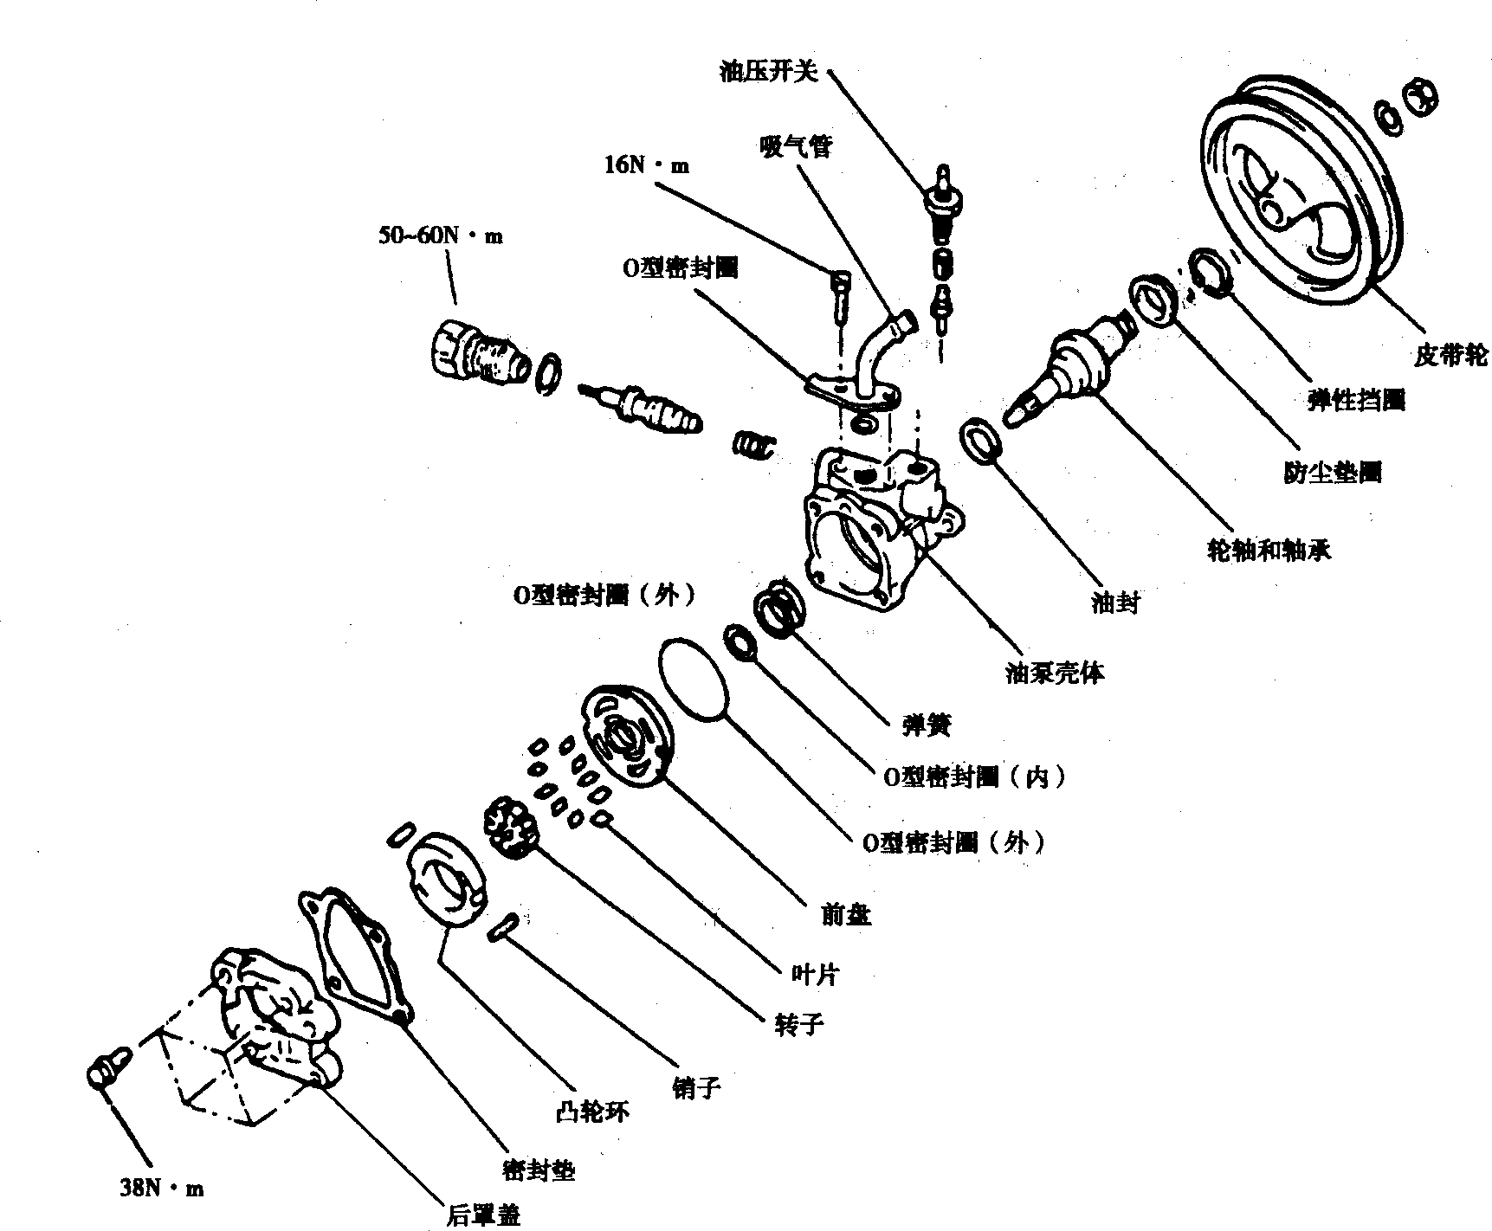
图5-1-6
(10)从接头上拆下“O”形密封圈。
注意：不要分解流量控制阀。
3．检查
(1)用合适的清洁剂清洗所有的分解零件。
(2)如果油泵内部有零件损坏，更换油泵总成。
(3)如果皮带轮有裂纹或变形，更换皮带轮。
(4)如果皮带轮轴油封周围有油泄漏，就更换油封。
(5)如果皮带轮锯齿或皮带轮轴变形或损坏，更换它们。
4．装配
(1)安装油泵开关。
(2)将流量控制阀弹簧、阀和接头装进泵体里。
注意：在所有更换零件的外面涂一层薄薄的自动变速器油，包括油封和O形密封圈。
(3)安装导向支架和螺母。
(4)将油封安装到泵体里。
(5)轻轻安装轴总成和卡簧。
(6)安装泵轮和半圆键。
(7)安装弹簧和内外O形密封圈。
(8)安装前盘。
(9)将销子装进前壳的销子槽中，然后安装轮环，注意方向。
(10)安装转子，冲压标志侧对准前盘。
(11)安装叶片，圆形末端面在外侧。
(12)安装密封垫和后罩。
(13)拧紧吸油管接头。
5．安装
(1)将油泵安装到油泵支架上。
(2)安装吸油软管。
(3)安装V形皮带，调整v形皮带张紧力。
(4)将压力管接到油泵上，吸油管接到油罐上。
注意：安装时管子不能扭曲，不能与其他零件相碰。
(5)补充油液。推荐用油：3号助力转向专用油。
(6)给系统排气。
(7)检查油泵压力。
(8)依照规定力矩安装零件。
七、助力转向油管的检修(图5-1-7)
1．拆卸
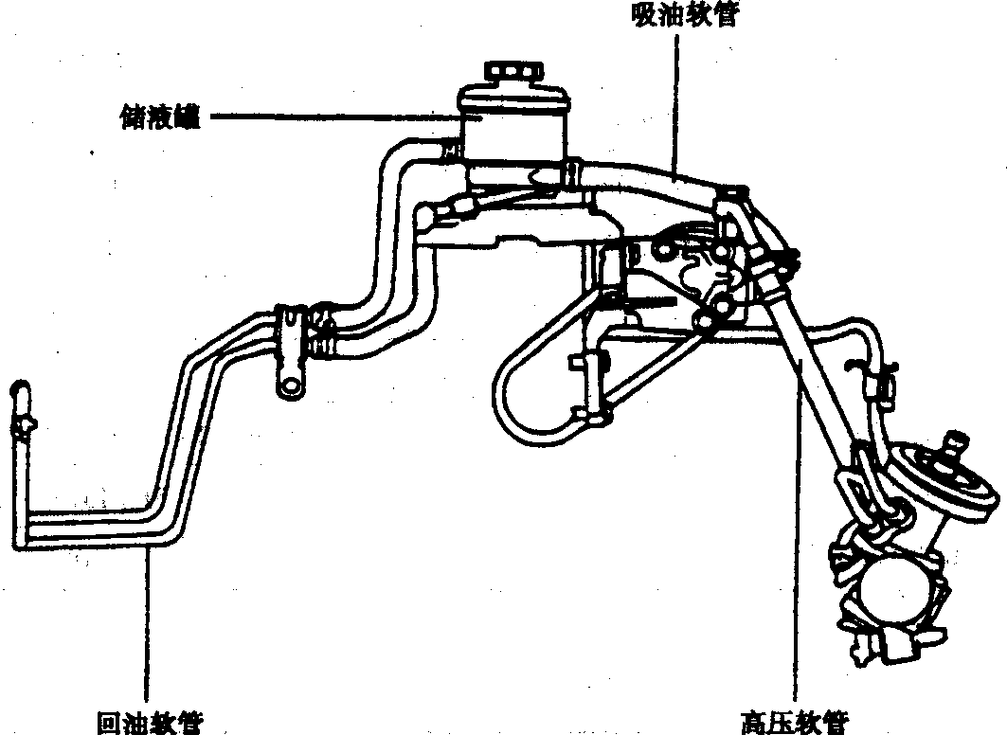
图5-1-7
(1)放出油液。
(2)从储液罐上拆下回油软管。
(3)拆下回油管固定在车身上的夹子。
(4)将回油管从转向器壳上拆下。
2．检查
(1)检查软管有无破损和老化。
(2)确定软管和其他部件没有干涉。
第二节 前悬架系统
一、概述
1．技术规格(表5-2-1)
技术规格
表5-2-1
项 目 |  |  | 规 格
前悬架形式 |  |  | 麦弗逊式独立悬架带螺旋弹簧
减振器 | 类型 |  | 双向液压筒式
减振器 | 行程 |  | 161mm
减振器 | 阻尼力  (0.3m/s) | 拉伸 | 550±90N
减振器 | 阻尼力  (0.3m/s) | 压缩 | 260±60N
螺旋弹簧 | 手动变速器 |  | 自由高度：313.4mm | 颜色标志：白-1线
螺旋弹簧 | 自动变速器 |  | 自由高度：322mm | 颜色标志：白-2线
车轮定位 | 车轮前束(前) |  | -3～+3mm
车轮定位 | 主销外倾角 |  | 0°±30′
车轮定位 | 主销内倾角 |  | 12°08′±30′
车轮定位 | 主销后倾角 |  | 2°±30′
车轮定位 | 主销偏移距 |  | 5.94mm
 |  | 钢车轮 | 0.6mm
 | 径向 | 铝车轮 | 0.3mm
车轮跳动量 |  | 钢车轮 | 1.0mm
车轮跳动量 | 轴向 | 铝车轮 | 0.3mm
轮胎尺寸 |  |  | 175/70 R13,175/65 R14,185/60 R14
车轮尺寸 |  |  | 5J×13,5J×14
轮胎气压 |  |  | 210kPa
2．扭紧力矩(表5-2-2)
扭紧力矩
表5-2-2
项目 | 力矩(N·m) | 项目 | 力矩(N-m)
传动轴螺母 | 220-260 | 下支撑装配支架对下支撑 | 95-120
车轮螺母 | 90-110 | 下支撑/支撑支架装配螺栓 | 95-120
支撑杆上端安装螺母 | 20-30 | 稳定器棒支架装配螺栓 | 17-26
支撑杆安装对关节 | 75-90 | 转向横拉杆端头球型连接对关节 | 15-34
下支撑球绞链对关节 | 60-72 | 稳定器连接螺母 | 35-4.5
注意：自锁螺母拆卸后，不可再用，必须更换新的自锁螺母。
3．润滑油(表5-2-3)
润滑油
表5-2-3
项目 | 前轮轴承子 | 在下支撑的球型连接 | 在支撑杆的绝缘轴承
推荐润滑油 | SAE J310a | R-2润滑脂 | SAE J310a润滑脂
4．常见故障诊断(表5-2-4)
常见故障诊断
表5-2-4
故障现象 | 故障可能原因 | 解决措施
转向沉重 | 前轮定位不当 | 调整
转向沉重 | 转动超过下支撑架球型 | 更换
转向沉重 | 轮胎气压过低 | 充气
转向沉重 | 无动力转向 | 修理和更换
转向车轮对中心 | 前轮定位不当 | 调整
复位不良 | 前轮定位不当 | 调整
复位不良 | 减振器有故障 | 修理和更换
复位不良 | 稳定杆磨损或损坏 | 更换
复位不良 | 螺旋弹簧磨损或损坏 | 更换
复位不良 | 下摆臂衬套磨损 | 更换
轮胎磨损异常 | 前轮定位不当 | 调整
轮胎磨损异常 | 轮胎气压过低或过高 | 调整气压
轮胎磨损异常 | 减振器有故障 | 修理和更换
 | 前轮定位不当 | 调整
车辆跑偏 | 下摆臂球型连接转向阻力不足 | 更换
车辆跑偏 | 下摆臂衬套松动或磨损 | 更换
车辆向一侧跑偏 | 前轮定位不当 | 调整
车辆向一侧跑偏 | 下摆臂球型连接转向阻力不足 | 更换
车辆向一侧跑偏 | 下摆臂弯曲 | 更换
车辆向一侧跑偏 | 螺旋弹簧磨损或损坏 | 更换
转向车轮摆振 | 前轮定位不当 | 调整
转向车轮摆振 | 下摆臂球型连接转向阻力不足 | 更换
转向车轮摆振 | 下摆臂衬套松动或磨损 | 更换
转向车轮摆振 | 减振器有故障 | 修理和更换
转向车轮摆振 | 稳定杆磨损或损坏 | 更换
转向车轮摆振 | 螺旋弹簧磨损或损坏 | 更换
下垂 | 螺旋弹簧磨损或损坏 | 更换
下垂 | 减振器有故障 | 修理和更换
5．轮胎的故障诊断(表5-2-5)
轮胎的故障诊断
表5-2-5
故障现象 | 故障可能原因 | 故障现象 | 故障可能原因
轮胎中心磨损 | 轮胎气压过高 | 轮胎一边胎面磨损 | 主销外倾角不对
轮胎中心磨损 | 中心胎面网格不良 | 轮胎胎面有平斑 | 紧急制动所致
轮胎两边胎面磨损 | 轮胎气压过低 | 轮胎胎面有羽状斑点 | 前束过大或负前束
轮胎两边胎面磨损 | 胎缘凸起 | 胎面有楔形状损坏 | 轮胎偏磨所致
轮胎零碎的磨损 | 碎痕在高速时扩散 | 轮胎胎面磨平 | 胎面磨损
6．检查前轮定位
检查前轮定位前，应将车辆保持直线状态，停放在前轮定位检测仪器上，并使前后车轮在同一水平面上。前悬架和转向系统处于正常状态，车轮和轮胎无变形，气压达到标准值。
(1)调整前束。
①调节左右转向横拉杆长度使其一致。
②调整前束时，松开波纹管外侧卡环，以防止波纹管扭曲。
③调整后．拧紧转向横拉杆末端锁紧螺母并装上波纹管卡环。
转向横拉杆锁紧螺母力矩：50～55N·m。
(2)测量前轮定位参数。
①在测量前轮定位时前悬架总成必须无磨损，松动或零件损坏等情况。
②用专用工具测量前轮定位参数，参见前面的“技术规格”。
③车轮外倾角和主销后倾角车辆出厂前已调整好，不可随便调整。
④如果车轮外倾角和主销后倾角不在标准值内，检查并更换变形或损坏零件。
7．检查轮胎磨损
①测量轮胎表面花纹的深度。轮胎面花纹的极限深度：1.6mm。
②轮胎表面花纹的深度如果低于极限值，应及时更换轮胎。
8．检查车轮径向和轴向跳动
①用千斤顶将车顶起。
②用百分表检测车轮径向和轴向跳动。
③如果车轮径向和轴向跳动超出极限必须更换轮胎。轮径向和轴向跳动见表5-2-1。
④扭紧车轮螺母至规定力矩90～110N·m。
注意：用冲击式扳手装配后必须使用扭力扳手复查。
⑤紧固顺序
车轮稳定着地后，紧固每一个螺母，并紧固到规定力矩，然后对角检查每一个螺母的紧固情况。
二、减振器总成的检修(图5-2-1)
注意：必须在车辆无负载的情况下并停放在地面上时，按图5-2-1中规定的力矩扭紧各部件。
1．拆卸
(1)拆下前车轮。
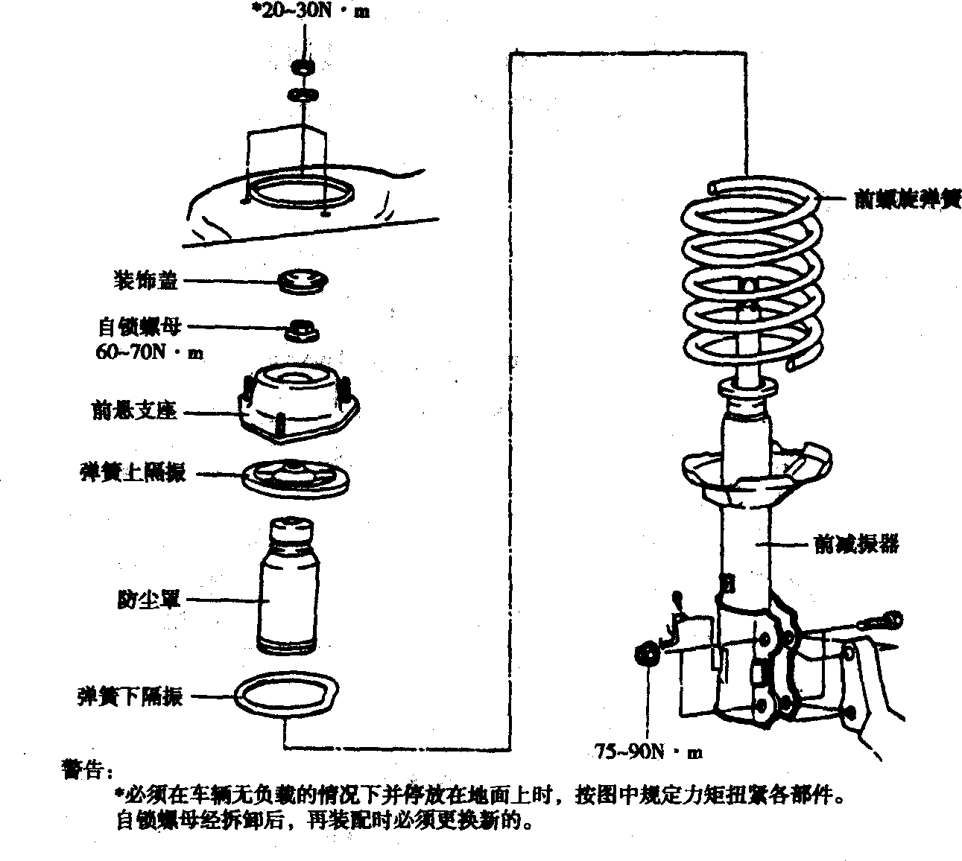
图5-2-1
(2)从减振器总成上拆下制动油管。不要用撬杠或强制用力拆卸。
(3)拆下减振器上的螺母，拆下减振器总成。
2．分解
(1)用平口起子拆下装饰罩盖。
(2)用工具压缩螺旋弹簧直到其没有张力在减振器上，然后拆下减振器上顶端螺母。
(3)拆下减振套、弹簧座、螺旋弹簧罩盖和减振器总成。
3．检查
(1)检查减振器轴承是否损坏或磨损。
(2)检查橡胶件部分是否损坏或磨损。
(3)检查螺旋弹簧是否挠曲或弹力减小。
(4)检查减振器是否有异常阻力或有不正常声音。
4．装配
(1)安装弹簧下隔振垫时，必须将凸台放到减振器支座的孔内。
(2)将防尘罩安装到减振器上。
(3)用工具压缩螺旋弹簧，在完全被压缩后，安装到减振器上。
注意：安装螺旋弹簧须将所做标志部分朝向转向节。
(4)将螺旋弹簧上隔振垫放好后，安装前悬支座和隔振件总成。
注意：调整前悬支座上的D形孔，使其与减振器杆上的D形孔合适安装到位。
(5)将螺旋弹簧上部、下部放到上下弹簧支座上凹槽内，安装一个新的自锁螺母。但不要紧固。
(6)拆下工具
(7)紧固自锁螺母到60～70N·m。
(8)加润滑脂(SAE J310a)到减振器上支撑座内后，将装饰盖支装好。
(9)安装支柱，拧紧前悬上支座安装螺母到20～30N·m；拧紧前悬支柱与转向节连接到75～90N·m。
(10)安装制动软管，并对制动系统抽真空。
三、下摆臂的检修(图5-2-2)
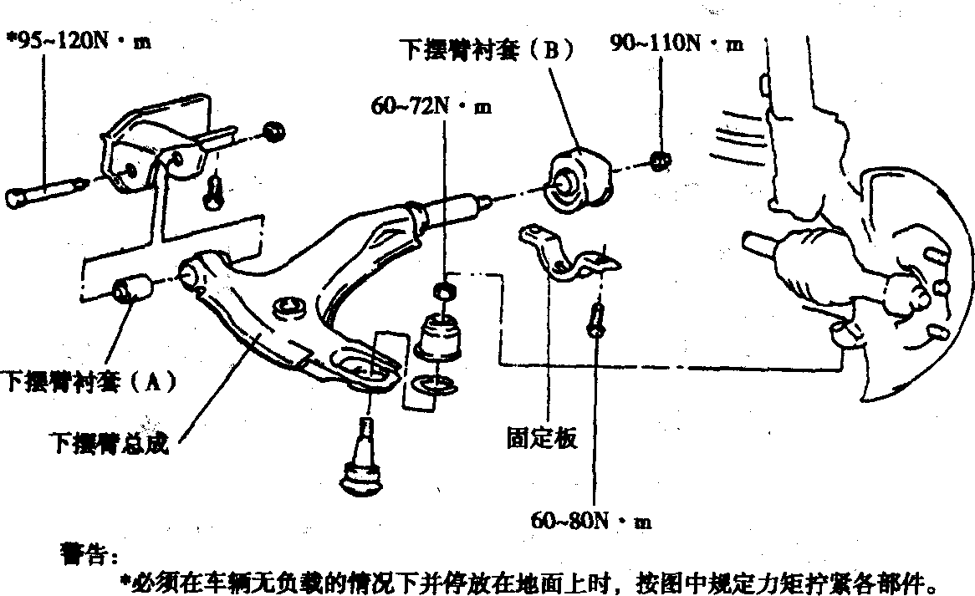
图5-2-2
注意：必须在车辆无负载的情况下并停放在地面上时，按图5-2-2中规定的力矩扭紧各部件。
1．拆卸
(1)用工具从下摆臂上拆下摆臂球连接球头。
(2)拆下稳定杆螺母。
(3)拆下下摆臂总成的螺栓和螺母。
2．检查
(1)检查衬套是否损坏或磨损。
(2)检查下摆臂是否弯曲或破损。
(3)检查球头防尘罩是否损坏。
(4)检查所有螺栓。
(5)检查下摆臂球头转动力矩(标准值：2～3.5N·m)。
如果球头转动力矩超过上述标准值，则更换球头总成。
3．球头和盖的更换
(1)用一字起子从下摆臂球头上拆下防尘罩，拆下卡环。
(2)用工具将球头从下摆臂上拆下来，并将新球头压装到下摆臂总成内。
4．下摆臂衬套(A)的更换(图5-2-2)
(1)拆下衬套。
(2)在新衬套外表面、下摆臂衬套轴孔内表面上涂肥皂液，将新衬套压入到下摆臂轴套内。
5．下摆臂衬套(B)的更换(图5-2-2)
(1)按图5-2-3所示角度将下摆臂衬套(B)安装好，并将自锁螺母带上。
(2)将下摆臂轴和下摆臂衬套螺母拧紧到90～110N·m。
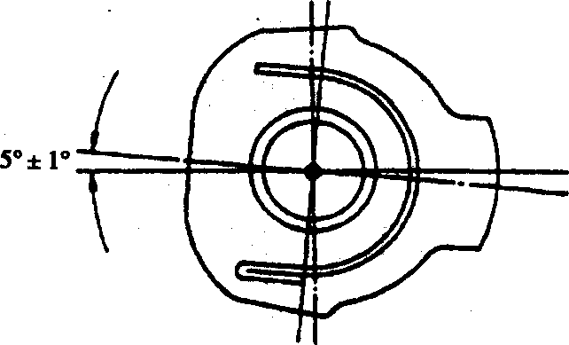
图5-2-3
6．组装
(1)安装并拧紧下摆臂的螺栓和螺母。
下摆臂安装支架与下摆臂拧紧力矩：95～120N·m；下摆臂装配螺栓拧紧力矩：60～80N·m。
(2)用14mm的开口扳手拧紧稳定杆自锁螺母。
四、前稳定杆的检修(图5-2-4)
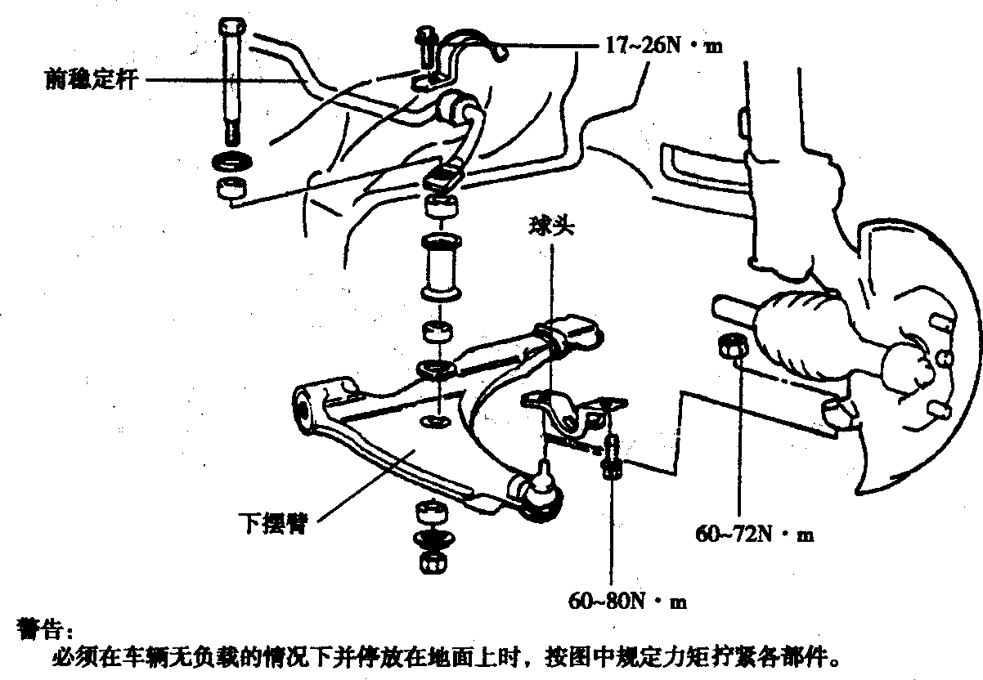
图5-2-4
1．拆卸
(1)用工具拆下方向机球头，用14mm开口扳手拆下前稳定杆总成。
(2)拆下前稳定杆托架和衬套，拆下前稳定杆。
2．检查
(1)检查稳定杆是否磨损或损坏。
(2)检查所有螺栓情况和强度。
(3)检查前稳定杆球头橡胶防尘罩是否磨损或损坏。
(4)检查前稳定杆球头转动力矩(标准值：1.7～3.2N·m)。
如果球头转动力矩超过上述标准值，则更换球头总成。
3．安装
注意：必须在车辆无负载的情况下并停放在地面上时，按图5-2-4中规定的力矩拧紧各部件。
(1)将稳定杆衬套安装到稳定杆上。调整带稳定杆衬套的压板。
(2)将压板卡入安装孔，暂时夹住衬套，并将衬套安装到位。
(3)安装自锁螺母，然后用开口扳手紧固稳定杆。
五、下托梁的检修(图5-2-5)
1．拆卸 ’
(1)用千斤顶顶起车辆。
(2)从下托梁上拆下前、后支架，拆下下托梁。
2．检查
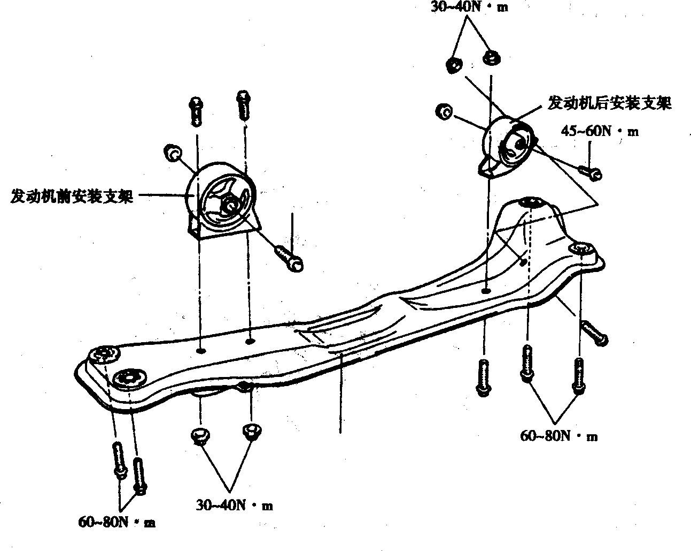
图5-2-5
(1)检查每个隔振垫和轴套有无裂纹或老化。
(2)检查每个支架是否变形或损伤。
3．安装
(1)将前后支架装配到下托梁上。
(2)装配下托梁总成。
(3)预紧前支架螺栓。发动机安装到位后，再紧固下托梁总成安装螺栓。
各螺栓拧紧力矩见图5-2-5。
第三节 架系统
一、概述
1．技术规格(表5-3-1)
技术规格
表5-3-1
后悬架系统 |  |  | 双连杆
减振器 | 类型 |  | 双向液压筒式
减振器 | 行程 |  | 201mm
减振器 | 阻尼力 | 拉伸 | 160±100N
减振器 | 阻尼力 | 压缩 | 170±50N
螺旋弹簧 | 类型 |  | 标准
螺旋弹簧 | 自由高度 |  | 346.5mm
螺旋弹簧 | 颜色 |  | 绿色
2．车轮和轮胎参数(表5-3-2)
车轮和轮胎参数
表5-3-2
轮胎尺寸 | 175/70 R3,175/65 R14,185/60 R14
轮胎压力 | 220kPa
车轮规格 | 5J×13,5J×14

3．常见故障诊断(表5-3-3)
常见故障诊断
表5-3-3
故障现象 | 故障可能原因 | 解决措施
异常声响 | 装配松动 | 紧固
异常声响 | 车轮轴承疲劳或损坏 | 更换
异常声响 | 减振器总成损坏 | 更换损坏的部件
异常声响 | 轮胎质量缺陷 | 更换
不易控制 | 轮胎气压过足 | 调整压力
不易控制 | 减振器总成损坏 | 更换损坏的部件
不易控制 | 轮胎螺母松动 | 拧紧
不易控制 | 螺旋弹簧变短或断裂 | 更换
不易控制 | 轮胎质量缺陷 | 更换
车身倾斜 | 轴套损坏 | 更换
车身倾斜 | 螺旋弹簧变短或断裂 | 更换
4．后轮前束调整方法
前束：1～5mm。
注意：调整时，后悬架两侧轴套螺栓应转动相同的量。
左车轮：顺时针方向每调节一个格，前束变化约为2.4mm(单边前束角度约等于14，)
注意：偏心螺栓仅可在左、右各900的范围内调节。
5．车轮轴承轴向间隙的检查
(1)用千斤顶顶起车辆，且静止时检查轴向间隙。如有轴向间隙，拆除轮毂盖并松开手制动。
(2)检查轴承端部轴向间隙。
将千分尺放在轮毂表面，转动轮毂，检查轴向间隙：0～0.22mm。
如果轴向间隙量超过范围，应该按规定扭矩拧紧车轮轴承螺母后，再检查轴向间隙。
如轴向间隙不能调整到规定的范围，则更换后轮轴承。
二、悬臂和拖曳臂的检修(图5-3-1)
1．拆卸
(1)拆下车轮，拆卸后制动鼓，拆下后轮毂总成。
(2)拆下蹄片压紧弹簧、自动调节弹簧、自动调节装置，拆下蹄片、上下回位弹簧。
(3)拆下驻车制动钢索端。从制动管束上拆下制动软管。
(4)拆下制动底板螺栓。拆下稳定杆。拆下后悬臂(A)和(B)。拆下拖曳臂。
(5)拆下后桥减振器总成。
2．检查后悬架有无裂缝或损坏。
3．安装过程与拆卸过程相反。
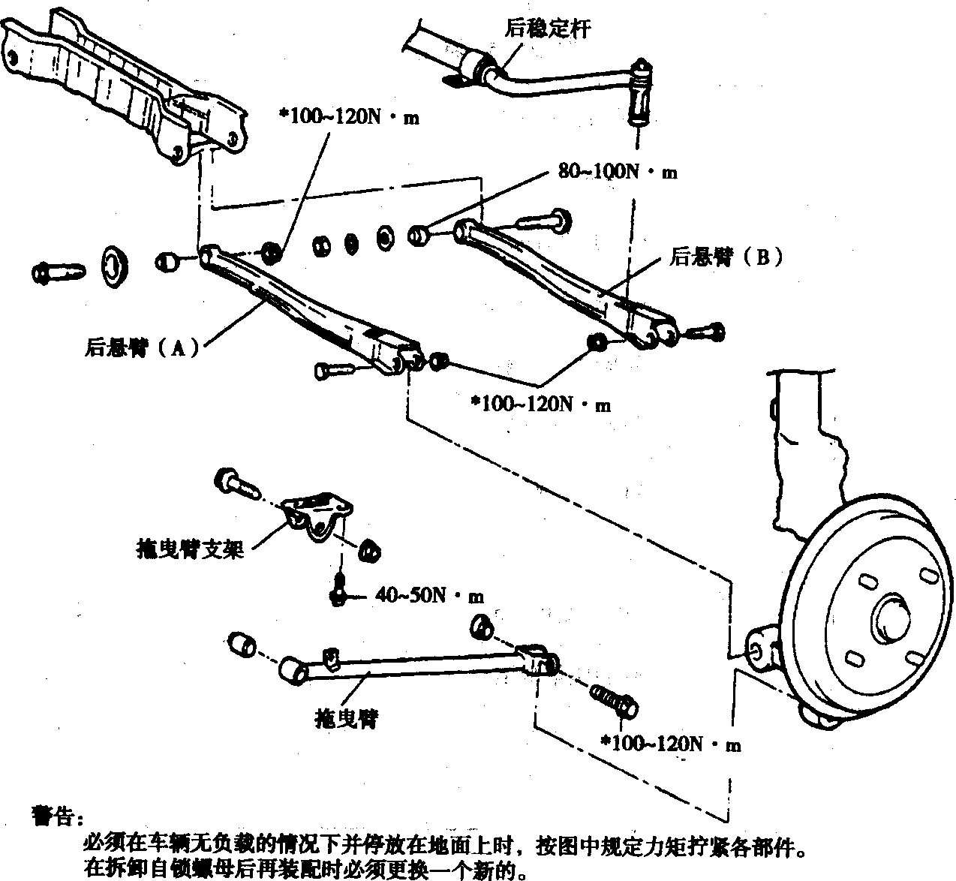
图5-3-1
注意：必须在车辆无负载的情况下并停放在地面上时，按图5-3-1中规定韵力矩拧紧各部件。
4．后悬臂衬套的更换
(1)压出轴套。
(2)使用肥皂液涂抹新的轴套和后悬臂，用工具将新的轴套压入到后悬臂中。
安装后要保证轴套突出量符合标准(5.3～5.7mm)。
5．拖曳臂轴套的更换
(1)将轴套压出。
(2)使用肥皂液涂抹新的轴套和拖曳臂。用工具将新的轴套压入到拖曳臂中。
6．后轴支架轴套的更换
(1)将轴套压出。
(2)使用肥皂液涂抹新的轴套和后轴支架，用工具将新的轴套压入到后轴支架中。
三、后减振器的检修(图5-3-2)
1．拆卸
(1)拆下后行李箱内饰件，拆下后减振器上部安装螺母，拆下车轮。
(2)从后减振器上拆下制动油管和速度传感器线束。
(3)拆下后减振器连接螺栓，拆下后减振器总成。
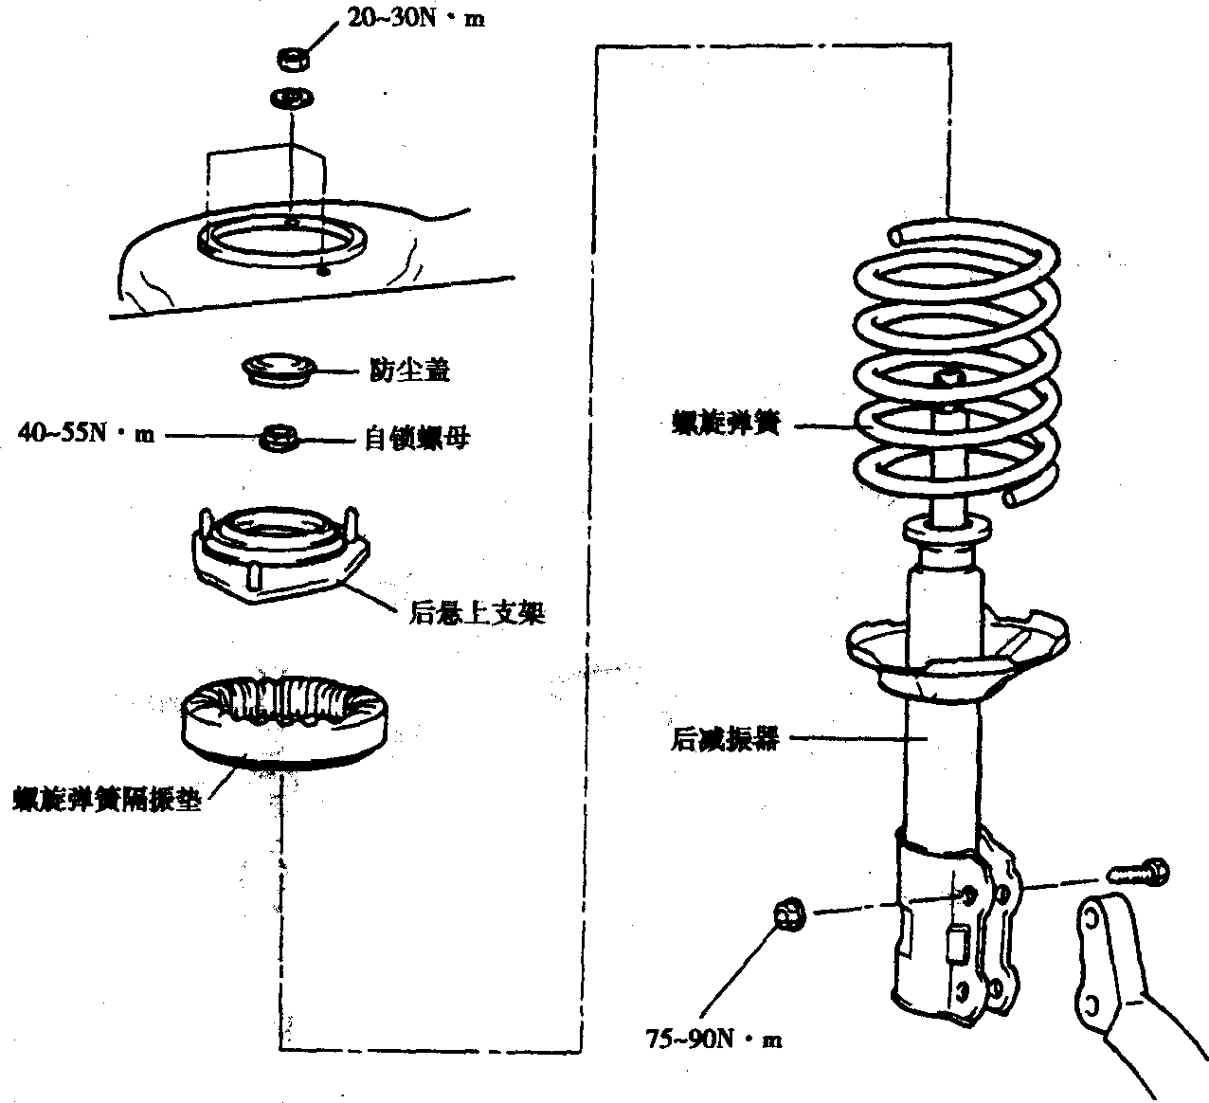
图5-3-2
注意：拆卸后减振器螺栓要小心，防止减振器落下伤人。
2．分解
(1)用工具压缩螺旋弹簧。弹簧被完全压缩后。拆下减振器顶部螺栓。
(2)拆下弹簧隔振垫、螺旋弹簧、后悬支座和减振器总成。
3．检查
(1)检查减振器和橡胶部件是否磨损或损坏。
(2)检查螺旋弹簧自由行程或弹力是否减小。
(3)检查减振器是否阻力减小或有不正常的声音。
4．组装
(1)安装弹簧隔振垫时，必须将隔振垫凸台与减振器上的弹簧支座孔对正并安装到位，见图5-3-3。
(2)将防尘罩安装到减振器上。
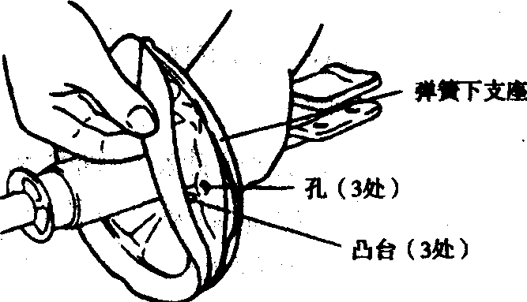
图5-3-3
(3)用工具压缩螺旋弹簧，弹簧被完全压缩后，安装到减振器上。
(4)将螺旋弹簧上部、下部放到上下弹簧支座上凹槽内，安装一个
新的自锁螺母，但不要紧固。
(5)后悬支座安装螺栓与弹簧隔振垫相对安装位置如图5-3-4所示。
(6)紧固自锁螺母到规定力矩。
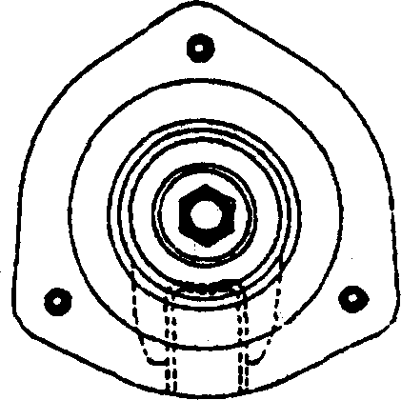
图5-3-4
四、后稳定杆的检修(图5-3-5)
1．拆卸
(1)拆下自锁螺母。
(2)拆去稳定杆托架和衬套，拆下稳定杆。
2．检查
(1)检查稳定杆性能有无衰减和损坏。
(2)检查每个螺栓的情况。
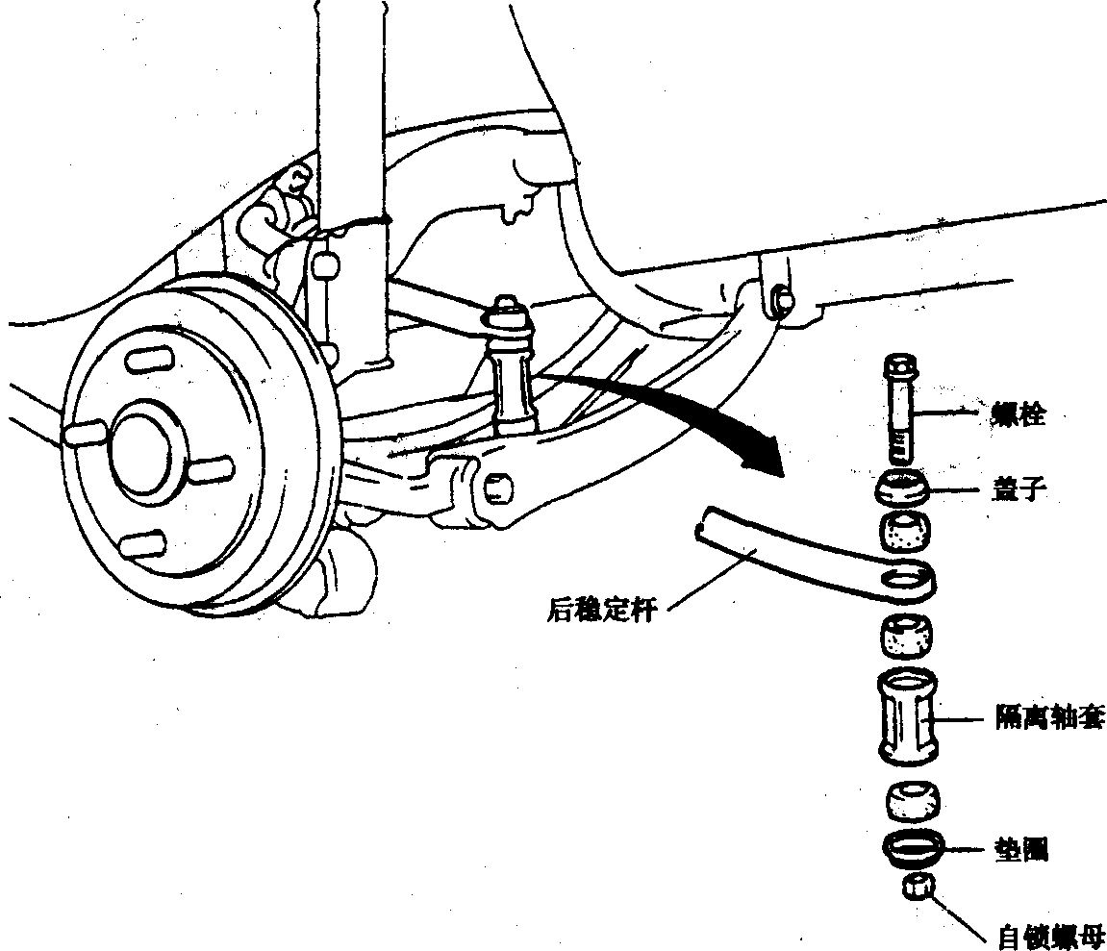
图5-3-5
3．组装
(1)将衬套装配到稳定杆上。
(2)紧固衬套固定支架。
(3)使用扭矩扳手紧固稳定杆自锁螺母。
(4)紧固稳定杆连接轴至规定的距离A=28～30mm，见图5-3-6。
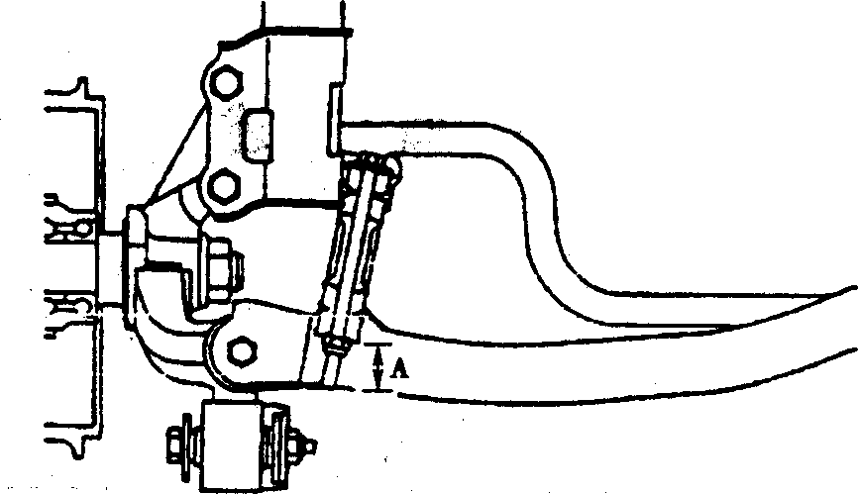
图5-3-6

